VENDIM

Nr. 183, datë 9.3.2016

PËR DHËNIEN E MIRATIMIT PËR LIDHJEN E KONTRATËS SË QIRASË ME TARIFËN 1 EURO/KONTRATA, NDËRMJET MINISTRISË SË ZHVILLIMIT EKONOMIK, TURIZMIT, TREGTISË DHE SIPËRMARRJES, SI QIRADHËNËS, DHE SHOQËRISË “PARTIZANI” SHA, SI QIRAMARRËS, PËR PASURINË “AMBIENTE TË PRONËS NR. 4, ME EMËRTIM “REPARTI USHTARAK NR. 4030, RRUGA “MYSLYM KETA”, TIRANË”, NË ADMINISTRIM TË MINISTRISË SË MBROJTJES

Në mbështetje të nenit 100 të Kushtetutës dhe në vijim të vendimit nr. 54, datë 5.2.2014, të Këshillit të Ministrave, “Për përcaktimin e kritereve, të procedurës dhe mënyrës së dhënies me qira, enfiteozë apo kontratave të tjera të pasurisë shtetërore”, të ndryshuar, me propozimin e ministrit të Zhvillimit Ekonomik, Turizmit, Tregtisë dhe Sipërmarrjes, Këshilli i Ministrave

VENDOSI:

1. Dhënien e miratimit për lidhjen e kontratës së qirasë me tarifën 1 euro/kontrata, ndërmjet Ministrisë së Zhvillimit Ekonomik, Turizmit, Tregtisë dhe Sipërmarrjes, si qiradhënës, dhe shoqërisë “PARTIZANI” sh.a., si qiramarrës, për pasurinë “Ambiente të pronës nr. 4, me emërtim “Reparti Ushtarak nr. 4030, rruga “Myslym Keta”, Tiranë”, në administrim të Ministrisë së Mbrojtjes, me sipërfaqe të përgjithshme 37 000 (tridhjetë e shtatë mijë) m², nga të cilat, sipas genplanit, përkatësisht 5164.72 (pesëmijë e njëqind e gjashtëdhjetë e katër pikë shtatëdhjetë e dy) m² sipërfaqe ndërtimore dhe 31 835.28 (tridhjetë e një mijë e tetëqind e tridhjetë e pesë pikë njëzet e tetë) m² sipërfaqe funksionale, sipas tekstit bashkëlidhur këtij vendimi.
2. Ngarkohen Ministria e Zhvillimit Ekonomik, Turizmit, Tregtisë dhe Sipërmarrjes dhe Ministria e Mbrojtjes për zbatimin e këtij vendimi.
Ky vendim hyn në fuqi pas botimit në Fletoren Zyrtare.
KRYEMINISTRI
Edi Rama

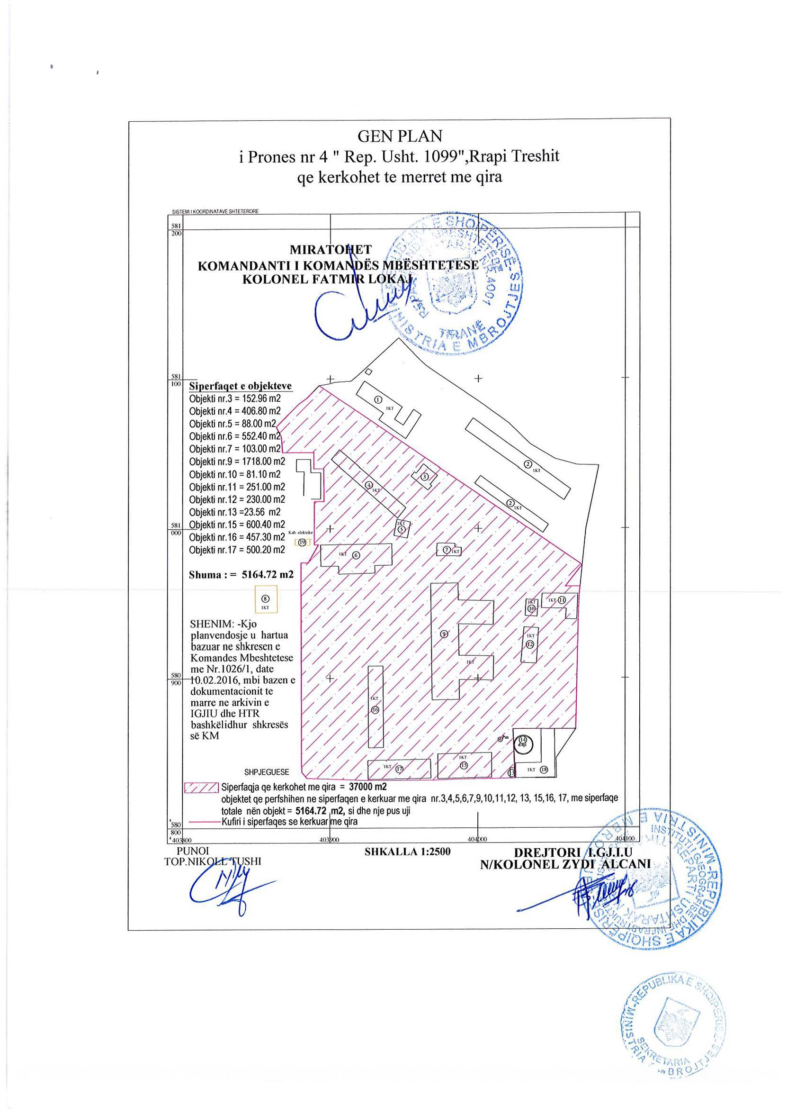

REPUBLIKA E SHQIPËRISË
ZYRA E NOTERISË TIRANË
Nr. ______ Rep.
Nr. ______ Kol.

KONTRATË QIRAJE
Me çmimin simbolik 1 euro/kontrata
Lidhur

Në Tiranë, sot në datën ________ të muajit _______ të vitit 2016 (dymijë e gjashtëmbëdhjetë), u paraqitën para meje noterit_______________, palët kontraktuese si më poshtë vijon:

Ministria e Zhvillimit Ekonomik, Turizmit, Tregtisë dhe Sipërmarrjes, përfaqësuar me autorizim të Ministrit, nr. _________, datë __.__.2016 nga z. _______________________, ___________________________________________ në Ministrinë e Zhvillimit Ekonomik, Turizmit, Tregtisë dhe Sipërmarrjes, i datëlindjes ______________________, banues në ______________, me shtetësi shqiptare i pajisur me letër njoftimin nr. _______________, që më poshtë do të quhet “QIRADHËNËSI”
DHE
Shoqëria “PARTIZANI” sh.a., me seli qendrore në Tiranë, dhe me adresë: Njësia Bashkiake nr. 5, Rruga: Ibrahim Rugova, Hotel Vila Park Numër Pasurie 4/136, zona kadastrale 8270, Tiranë, regjistruar si person juridik dhe pajisur nga QKR-ja me NIPT: K48130547V, përfaqësuar nga administratori i shoqërisë Z. Gazmend Demi, i biri i _________, i datëlindjes __.__.19__, lindur në ______ dhe banues në _______, me shtetësi shqiptare, identifikuar me letër njoftimin personal me nr. _______________, që më poshtë do të quhet “QIRAMARRËSI”.
Ministria e Zhvillimit Ekonomik, Turizmit, Tregtisë dhe Sipërmarrjes, me propozimin e Ministrisë së Mbrojtjes, mbështetur në vendimin nr. 54, datë 5.2.2014, të Këshillit të Ministrave, “Për përcaktimin e kritereve, të procedurës dhe të mënyrës së dhënies me qira, enfiteozë apo kontrata të tjera të pasurive shtetërore”, të ndryshuar, në zbatim të vendimit nr. ______, datë __.__.2016, të Këshillit të Ministrave, “Për dhënien e miratimit për lidhjen e kontratës së qirasë me tarifën 1 Euro/kontrata, ndërmjet Ministrisë së Zhvillimit Ekonomik, Turizmit, Tregtisë dhe Sipërmarrjes, si Qiradhënës dhe shoqërisë “PARTIZANI” sh.a., si Qiramarrës, për pasurinë “Ambiente të pronës nr. 4, me emërtim “Reparti Ushtarak nr. 4030”, rruga “Myslym Keta”, Tiranë” të Ministrisë së Mbrojtjes” dhe bazuar në nenet 801–825 të Kodit Civil, si dhe kërkesës së shoqërisë “PARTIZANI” sh.a., në datën 17.2.2016, së bashku me “Qira-marrësin”, palët bien dakord të hartojnë këtë kontratë, me kushtet si më poshtë:

Neni 1

Objekti i kontratës

Objekti i kësaj kontrate, është dhënia me qira e pasurisë shtetërore: “Ambiente të pronës nr. 4, me emërtim “Reparti Ushtarak nr. 4030”, rruga “Myslym Keta”, Tiranë”, në administrim të Ministrisë së Mbrojtjes, me sipërfaqe të përgjithshme, sipas genplanit, 37 000 m², nga ku sipërfaqe ndërtimore 5 164.72 m² dhe sipërfaqe funksionale 31 835.28 m².

Neni 2

Qëllimi i përdorimit

Qëllimi i kësaj kontrate është dhënia në gëzim të përkohshëm i objektit të përcaktuar në nenin 1, për ushtrimin e veprimtarive në fushën e sportit, nëpërmjet ndërtimit të kompleksit sportiv “Akademia e Sportit e Klubit Partizani”.

Neni 3

Kohëzgjatja

Kjo kontratë është e vlefshme për një periudhë 20 (njëzetë) vjet dhe hyn në fuqi me firmosjen e saj nga palët.

Neni 4

Të drejtat dhe detyrimet e qiradhënësit

4.1 “Qiradhënësi”, nëpërmjet Komandës Mbështetëse (strukturë në varësi të Shtabit të Përgjithshëm të Forcave të Armatosura), si njësia që ka në administrim pasurinë shtetërore, dorëzon brenda një muaji nga hyrja në fuqi e kësaj kontrate, pronën e përcaktuar në nenin 1 të saj, të lirë për t’u shfrytëzuar për qëllimin e kësaj kontrate. Në momentin e dorëzimit do të hartohet procesverbali i dorëzimit të objektit që jepet me qira, i shoqëruar me foto, i cili është pjesë përbërëse e kontratës.
4.2 “Qiradhënësi” ka të drejtë të kontrollojë, në çdo kohë, për respektimin e kushteve të kësaj kontrate nga ana e “Qiramarrësit”.
4.3 “Qiradhënësi” është i detyruar të garantojë “Qiramarrësin” për gëzimin e qetë të sendit, objekt të kësaj kontrate ndaj të tretëve, të cilët mund të ngrenë pretendime për të drejtën e tyre mbi këtë pronë.
4.4 “Qiradhënësi” ka të drejtë të kërkojë zgjidhjen e kontratës kur Qiramarrësi shkel detyrimet e marra përsipër, duke njoftuar këtë të fundit 60 ditë përpara me shkrim.
4.5 “Qiradhënësi” nuk është i detyruar të garantojë Qiramarrësin nga shqetësimet e të tretëve që nuk pretendojnë të kenë të drejta mbi pronën.

Neni 5

Të drejtat dhe detyrimet e qiramarrësit

5.1 “Qiramarrësi” ka të drejtë që, sipas legjislacionit në fuqi, të përdorë e të gëzojë pronën e marrë me qira dhe përmirësimet e bëra në të, për gjithë kohën që është në fuqi kjo kontratë.
5.2 “Qiramarrësi” ka për detyrë që të përdorë sendin, objekt të kësaj kontrate, për qëllimin e parashikuar në nenin 2.
5.3 “Qiramarrësi” detyrohet që, në pasurinë e marrë me qira, të realizojë aktivitetin sipas nenit 2 të kësaj kontrate, duke investuar sipas fazave dhe vlerave të shprehura në planbiznesin e paraqitur në konkurrim.
5.4 “Qiramarrësi”, në funksion të zhvillimit të aktivitetit, në territorin objekt i kësaj kontrate, do të investojë, si punime ndërtimore për rikonstruksion, ndërtime të godinave dhe ambienteve të tjera, blerje dhe vendosje pajisjesh, një vlerë totale prej 200 004 000 (dyqind milionë e katër mijë) lekë, sipas parashikimit për investimet dhe fazat e zhvillimit të tij, të shprehura në planbiznesin e paraqitur, që janë si vijon:
Faza e parë: Me një investim prej 86 016 000 (tetëdhjetë e gjashtë milionë e gjashtëmbëdhjetë mijë) lekësh, brenda 12 muajve nga data e marrjes në dorëzim do të realizohet:
- mobilizimi i kantierit dhe punime dheu për sistemimin e sipërfaqes së tokës;
- kanalizime të domosdoshme për realizimin e infrastrukturës të furnizimit me energji elektrike, të furnizimit me ujë dhe të kullimit të ujërave;
- rrugë kryesore ndihmëse e të brendshme;
- punime për realizimin e bazamentit dhe katit -1 të godinës së akademisë;
- krahu i punës për fazën e parë kap vlerën e investimit.
Faza e dytë: Me një investim prej 50 400 000 (pesëdhjetë milionë e katërqind mijë) lekësh, brenda 12 muajve nga data e mbylljes së fazës së parë do të kryhen këto punime:
- ndërtimi i fushave të stërvitjes, paneleve ndarës;
- logjistika, ndriçimi;
- ndërtimi i strukturës beton/arme të godinës së akademisë.
Faza e tretë: Me një investim prej 49 000 000 (dyzet e nëntë milionë) lekësh, brenda 12 muajve nga data e mbylljes së fazës së dytë, pra deri në dorëzim të impiantit do të kryhen këto punime:
- përfundimi i godinës së akademisë së bashku me infrastrukturat e nevojshme, si instalimet e sistemeve të ngrohje ftohjes, ventilim aspirimit dhe impiantistika e pishinës së brendshme;
- realizimi i mobilimit të akademisë;
- realizimi i hapësirave të gjelbra dhe pika e shërbimit bar-bufe.
5.5 “Qiramarrësi”, sipas parashikimit për punësimin të shprehur në planbiznesin e paraqitur në konkurrim, detyrohet që, në objektin e marrë me qira, në përfundim të 36 (tridhjetë e gjashtë) muajve nga data e marrjes në dorëzim të objektit, do të ketë të punësuar 50 (pesëdhjetë) punonjës.
5.6 “Qiramarrësi” detyrohet që, para përfundimit të vitit të pestë të përdorimit të objektit me qira sipas kësaj kontrate, të paraqesë para Qiradhënësit ndryshimet e planbiznesit për treguesit e periudhës në vijim, brenda objektit të kontratës.
5.7 “Qiramarrësi” detyrohet të paraqesë te “Qiradhënësi” në fillim të çdo viti, relacion me shkrim lidhur me vlerat e investimeve, të paraqitura në pasqyrat financiare vjetore të shoqërisë, shoqëruar me relacionin përkatës të hartuar nga eksperti kontabël, vërtetuar me çdo dokumentacion të vlefshëm, si dhe vërtetimin nga institucionet shtetërore përkatëse për numrin e të punësuarve në objektin e marrë me qira.
5.8 “Qiramarrësi” detyrohet që në momentin e përfundimit të kësaj kontrate të dorëzojë pronën të padëmtuar.
5.9 “Qiramarrësi”, në përfundim të kësaj kontrate, ka të drejtë të heqë përmirësimet e ndashme nga prona, por pa dëmtuar atë. “Qiradhënësi” nuk bën kompensimin financiar të investimeve në pasuri të paluajtshme të kryera nga “Qiramarrësi”.
5.10 Në ngarkim të “Qiramarrësit” janë të gjitha tatimet dhe detyrimet që rëndojnë mbi pronën e dhënë me qira.

Neni 6

Pagesa e qirasë

6.1 “Qiramarrësi” detyrohet t’i paguajë “Qiradhënësit” detyrimin e kontratës, në vlerën 1 (një) euro. Pagesa simbolike bëhet para se të firmoset kontrata.
6.2 Para nënshkrimit të kontratës “Qiramarrësi” ka paguar garancinë e kontratës, në vlerën 4 000 080 (katër milionë e tetëdhjetë) lekë, sipas faturës së lëshuar nga “Qiradhënësi”, e cila qëndron e ngurtësuar, në llogarinë përkatëse në buxhetin e shtetit, deri në përfundim të investimit të shprehur në nenin 5.4 të kësaj kontrate.
6.3 Në rastet kur konstatohen parregullsi dhe zbatohen penalitete (gjoba dhe kamatvonesa), “Qiramarrësi” do të likuidojë vlerat e krijuara në llogarinë e “Qiradhënësit” sipas faturës së lëshuar nga ky i fundit.

Neni 7

Penalitetet

7.1 Në rastin kur “Qiramarrësi”, në përfundim të çdo faze, nuk ka realizuar investimet e përcaktuara në pikën 5.5, të kësaj kontrate, do të penalizohet me gjobë, në masën 10 për qind të vlerës së investimit të parealizuar. Nëse pas 6 muajve investimi vazhdon të mos realizohet, “Qiradhënësi” zgjidh kontratën dhe gjobit “Qiramarrësin” me vlerën e garancisë së ngurtësuar në atë moment.
7.2 Në rastin kur, “Qiramarrësi”, në përfundim të çdo faze, nuk ka realizuar nivelin e punësimit të përcaktuar në pikën 5.5 të kësaj kontrate, penalizohet me gjobë, në masën 50.000 (pesëdhjetë mijë) lekë për çdo vend pune të pahapur.

Neni 8

Zgjidhja e kontratës

8.1 Kontrata zgjidhet me mbarimin e afatit të përcaktuar në pikën 3 të kësaj kontrate.
8.2 Kontrata mund të zgjidhet para afatit:
a) në marrëveshje midis palëve;
b) kur prona humbet tërësisht ose dëmtohet për shkak të një force madhore;

c) kur “Qiramarrësi” shkel detyrimet e marra përsipër në nenet 5 dhe 6 të kësaj kontrate;
d) kur “Qiramarrësi” nuk pajiset me autorizim për përpunimin aktiv të mallrave ose rifreskimin e tij, për një periudhë mbi 5 (pesë) muaj.
8.3 Kontrata pushon automatikisht së vepruari, 60 ditë pas njoftimit me shkrim të “Qiradhënësit” për zgjidhjen e kontratës para afatit, sipas pikës 8.2 të saj dhe nëse “Qiramarrësi” nuk ka reaguar me shkrim.

Neni 9

Përgjegjësitë e palëve

9.1 Palët përgjigjen për mosrespektimin e kushteve të kësaj kontrate.
9.2 Në zbatim të akteve ligjore dhe nënligjore në fuqi, në përfundim të çdo faze për investimin, pas relacionit të paraqitur nga “Qiramarrësi”, sipas pikave 5.4, 5.5 dhe 5.6 të kësaj kontrate, palët janë të detyruar të bëjnë akte rakordimi të përbashkëta ndërmjet administratorit të pasurisë, Drejtorisë së Përgjithshme të Rezervave të Shtetit dhe “Qiramarrësit”, për nivelin e investimeve dhe punësimit të realizuara, sipas vlerave të paraqitura në pasqyrat financiare të shoqërisë shoqëruar me relacionin përkatës të hartuar nga eksperti kontabël.
9.3 Palët, “Qiramarrësi” dhe Komanda Mbështetëse (strukturë në varësi të Shtabit të Përgjithshëm të Forcave të Armatosura) janë të detyruar që çdo vit të bëjnë akte rakordimi të përbashkëta për realizimin e kushteve të kontratës, në nivelin e punësimit, në nivelin e investimit dhe shlyerjen e penaliteteve ose gjobave (në rastet kur ka të tilla) të vendosura, sipas neneve të kësaj kontrate.
9.4 Me “forcë madhore” do të kuptohet një ngjarje që është jashtë kontrollit të palëve, si: tërmetet, përmbytjet, lufta. Në këto raste, palët janë të detyruara të njoftojnë njëra-tjetrën me shkrim. Koha e parashikuar për plotësimin e detyrimeve do të zgjatet për aq kohë sa do të vazhdojnë këto rrethana.
9.5 “Qiramarrësi” përjashtohet nga detyrimet për kohën e vazhdimit të forcës madhore dhe moskryerjes së aktivitetit për këtë shkak. Kjo periudhë do të përcaktohet me marrëveshje midis palëve.

Neni 10

Dispozitat e fundit

10.1 Për gjithçka që nuk është shprehur posaçërisht në këtë kontratë, palët do tu referohen dispozitave të Kodit Civil në fuqi.
10.2 Pjesë të kësaj kontrate janë planbiznesi i paraqitur para komisionit të konkurrimit dhe procesverbali i marrjes në dorëzimi të objektit, sipas kontratës së qirasë.
10.3 Mosmarrëveshjet që mund të lindin mes palëve, gjatë zbatimit të kësaj kontrate, do të zgjidhen me mirëkuptim dhe në rast se kjo është e pamundur, palët kanë të drejtë t’i drejtohen Gjykatës së Rrethit Gjyqësor Tiranë.

Neni 11

Brenda një muaji nga nënshkrimi i saj, kontrata duhet të regjistrohet në Zyrën e Regjistrimit të Pasurive të Paluajtshme.
Kjo kontratë është formuluar në shtatë kopje origjinale. Pasi iu lexua palëve, u kuptua, u pranua prej tyre, si dhe u nënshkrua para meje me vullnetin e tyre të plotë e të lirë. Ndërsa, unë noter Sokol Sh. Malaj, në bazë të nenit 801 e vijim të Kodit Civil, e vërtetoj atë si të rregullt.

QIRADHËNËSI
Ministria e Zhvillimit Ekonomik, Turizmit, Tregtisë dhe Sipërmarrjes
Përfaqësuar nga:
Alban Beqaj

QIRAMARRËSI
Shoqëria “PARTIZANI” sh.a.
Përfaqësuar nga:
Gazmend Demi

